

Proyecto ADMIN-ONG

Especificación de Casos de Uso

CU060 - Alta Gasto General de Proyecto

Versión 1.0 Noviembre de 2010

Historia de Revisiones
Fecha | Versión | Descripción | Autor
06/11/10 | 1.0 | Creación del documento | Pedro Molina

Resumen ejecutivo

Resumen
Característica | Descripción
Código | UC060
Nombre | Alta Gasto General de Proyecto
Versión | 1.0
Descripción | El usuario Operador registra un gasto asociado a un Proyecto.
Dificultad | Dificultad baja: caso de uso con menos de 4 flujos alternativos esenciales.
Importancia | Alta
Prioridad | Media
Observaciones

Actores
Nombre | Abst. | Cant. | Descripción breve
Administrador | No | 1 | El Administrador es el actor responsable de la administración de los gastos del proyecto.

Curso Normal
Precondición | Comentario
Debe existir el Proyecto al cual se va a registrar el gasto.

Pasos del Curso Normal
Num | Paso | Referencias
1 | El Administrador ingresa al formulario de alta de gasto de Proyecto.
2 | El sistema carga el formulario de alta de Gasto de Proyecto.
3 | El Administrador ingresa los datos requeridos para registrar un nuevo gasto. | [ver Requisitos de Información]
4 | El Administrador acepta el formulario.
5 | El sistema valida los datos ingresados en el formulario. | [ver SF01]
8 | El sistema informa el éxito de la operación al Operador.

Poscondición | Comentario
Se registro un nuevo gasto asociado a un Proyecto.

Subflujos
SF01 | El sistema valida los datos ingresados en el formulario.
N° | Paso | Referencias
5.1 | Los datos ingresados contienen errores.
5.2 | El sistema informa el error al Administrador.

Requisitos de Información
RI | Nombre | Tipo de dato | Descripción | Referencias
RI01 | Proyecto | Proyecto | Proyecto al cual corresponde el gasto asociado. | RN01, EX01, CD01
RI02 | Fecha | Fecha | Fecha de registración de gasto. | RN02, EX02, CD02
RI03 | Rubro | Rubro | Rubro al cual pertenece el gasto. | RN03, EX03, CD03
RI04 | Origen | Origen | Origen del gasto. | RN04, EX04, CD04
RI05 | Proveedor | Proveedor | Proveedor vinculado al gasto. | RN05, EX05, CD05
RI06 | Comprobante Tipo | Tipo de Comprobante | Tipo de comprobante. | RN06, EX06, CD06
RI07 | Comprobante Numero | Cadena de Caracteres | Identificador de comprobante. | RN07, EX07, CD07
RI08 | Importe | Decimal | Importe del gasto. | RN08, EX08, CD08
RI09 | Observaciones | Cadena de Caracteres | Observaciones. | RN09, EX09, CD09

Reglas de Negocio
RN | Nombre | Descripción
RN01 | Proyecto | El proyecto deberá ser seleccionado de una lista de proyectos existentes. Es campo obligatorio.
RN02 | Fecha | Fecha valida en año, mes y día. Es campo obligatorio.
RN03 | Rubro | Se deberá seleccionar un rubro de la lista de Rubros proporcionada por el sistema. Es campo obligatorio.
RN04 | Origen | El origen del gasto será seleccionado de una lista de orígenes de gastos registrados en el sistema. Es campo obligatorio.
RN05 | Proveedor | Esta opción estará disponible solo si el tipo de carga de gastos del Proyecto es Individual. El proveedor será seleccionado de una lista de proveedores registrados en el sistema. Es un campo Obligatorio.
RN06 | Comprobante Tipo | El Comprobante Tipo del gasto será seleccionado de una lista de Comprobantes Tipos de gastos registrados en el sistema. Es un campo Obligatorio.
RN07 | Comprobante Numero | Es un campo Obligatorio.
RN08 | Importe | El importe del gasto a ser registrado. Es un campo numérico. Es campo obligatorio.
RN09 | Observaciones | Campo de texto libre para registrar cualquier tipo de observación o comentario vinculado al gasto.

Excepciones
EX | Descripción
EX01 | Proyecto inválido.
EX02 | Fecha inválida.
EX03 | Rubro inválido.
EX04 | Origen inválido.
EX05 | Proveedor inválido.
EX06 | Comprobante Tipo inválido.
EX07 | Comprobante Numero inválido.
EX08 | Importe inválido.
EX09 | Observación Inválida.

Consideraciones de Diseño
CD | Nombre | Descripción
CD01 | Proyecto | El sistema le presentara un combo de selección al Administrador usuario con una lista de proyectos. El Administrador solamente podrá seleccionar un Proyecto de esta lista. No podrá cargar ningún valor a mano.
CD02 | Fecha | Será implementado con un campo del tipo Date que permitirá la selección de la fecha a partir de un calendario o permitirá el ingreso manual de la misma, en cuyo se caso se validara el formato del valor ingresado.
CD03 | Rubro | El Rubro será seleccionado de un combo desplegable que contendrá todos los Rubros existentes en el sistema. No se podrá ingresar manualmente un valor que no exista en dicha lista.
CD04 | Origen | El Origen será seleccionado de un combo desplegable que contendrá todos los Orígenes de Gastos existentes en el sistema. No se podrá ingresar manualmente un valor que no exista en dicha lista.
CD05 | Proveedor | El usuario podrá seleccionar un Proveedor existente de la Lista de Proveedores registrados en el sistema. No se podrá ingresar manualmente un valor que no exista en dicha lista.
CD06 | Comprobante Tipo | El Tipo de Comprobante será seleccionado de un combo desplegable que contendrá todos los Tipos de Comprobantes existentes en el sistema. No se podrá ingresar manualmente un valor que no exista en dicha lista.
CD07 | Comprobante Numero | Será implementado como un campo de texto libre limitado por 255 caracteres.
CD08 | Importe | Será implementado como un campo que permita únicamente valores numéricos decimales.
CD09 | Observaciones | Será implementado como un campo de texto libre limitado por 255 caracteres.

Observaciones
Obs | Nombre | Descripción

Interfaces Asociadas
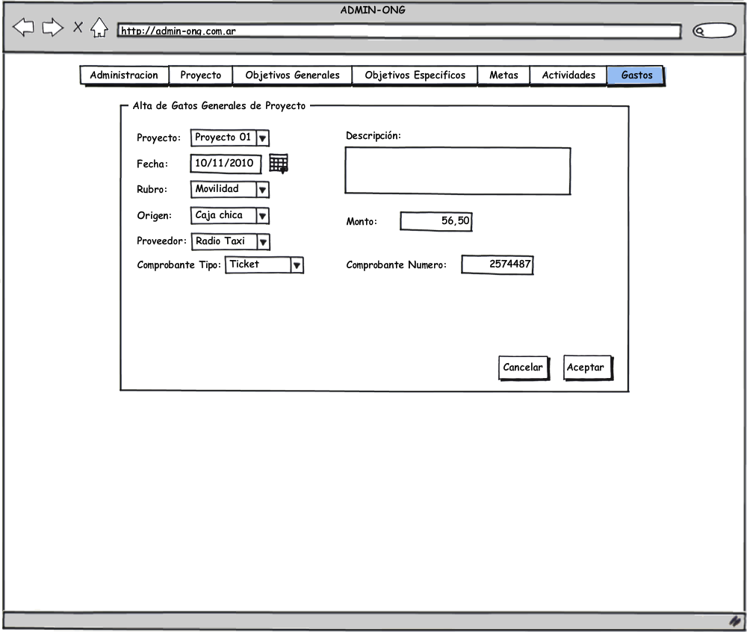

Archivos Asociados
Archivo | Descripción | Referencia

Diagramas
Archivo | Descripción | Referencia

